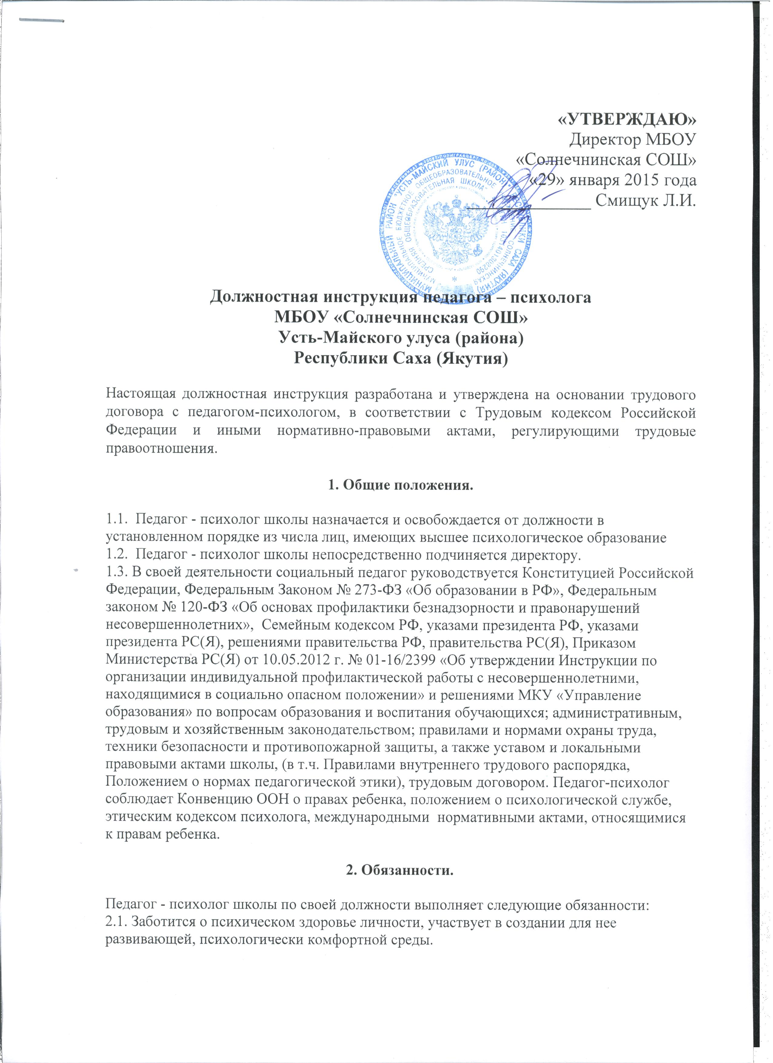

«УТВЕРЖДАЮ»
Директор МБОУ
«Солнечнинская СОШ»
«29» января 2015 года
______________ Смищук Л.И.

Должностная инструкция педагога – психолога
МБОУ «Солнечнинская СОШ»
Усть-Майского улуса (района)
Республики Саха (Якутия)

Настоящая должностная инструкция разработана и утверждена на основании трудового договора с педагогом-психологом, в соответствии с Трудовым кодексом Российской Федерации и иными нормативно-правовыми актами, регулирующими трудовые правоотношения.

1. Общие положения.

1.1. Педагог - психолог школы назначается и освобождается от должности в установленном порядке из числа лиц, имеющих высшее психологическое образование
1.2. Педагог - психолог школы непосредственно подчиняется директору.
1.3. В своей деятельности социальный педагог руководствуется Конституцией Российской Федерации, Федеральным Законом № 273-ФЗ «Об образовании в РФ», Федеральным законом № 120-ФЗ «Об основах профилактики безнадзорности и правонарушений несовершеннолетних», Семейным кодексом РФ, указами президента РФ, указами президента РС(Я), решениями правительства РФ, правительства РС(Я), Приказом Министерства РС(Я) от 10.05.2012 г. № 01-16/2399 «Об утверждении Инструкции по организации индивидуальной профилактической работы с несовершеннолетними, находящимися в социально опасном положении» и решениями МКУ «Управление образования» по вопросам образования и воспитания обучающихся; административным, трудовым и хозяйственным законодательством; правилами и нормами охраны труда, техники безопасности и противопожарной защиты, а также уставом и локальными правовыми актами школы, (в т.ч. Правилами внутреннего трудового распорядка, Положением о нормах педагогической этики), трудовым договором. Педагог-психолог соблюдает Конвенцию ООН о правах ребенка, положением о психологической службе, этическим кодексом психолога, международными нормативными актами, относящимися к правам ребенка.

2. Обязанности.

Педагог - психолог школы по своей должности выполняет следующие обязанности:
2.1. Заботится о психическом здоровье личности, участвует в создании для нее развивающей, психологически комфортной среды.
2.2. Проводит регулярные массовые обследования с целью контроля за ходом психического развития, определяет лиц, нуждающихся в психологической помощи, осуществляет их учет и контроль
2.3. Проводит необходимые психолого-педагогические измерения, обработку результатов, подготовку психологических заключений и рекомендаций.
2.4. Ведет просветительскую работу среди детей, учащейся молодежи, родителей, преподавателей. Ведет консультационную работу. Планирует и организует профориентационные исследования и профконсультации. Обеспечивает психопрофилактическую работу, выявляет лиц, находящихся в зоне психологического риска.
2.5. Оказывает помощь семье в налаживании микроклимата, в эффективно воспитании детей, в решении внутрисемейных конфликтов.
2.6. Осуществляет работу по развитию способностей детей, формированию психологической культуры личности, обучению адекватным взаимоотношениям, решению деловых и межличностных конфликтов, оказанию помощи в экстремальных ситуациях.
2.7. Проводит психодиагностическую работу, участвует в углубленном изучении детей, подростков и учащейся молодежи с привлечением дефектологов, врачей, юристов и других специалистов.
2.8. Проводит диагностирование по запросу родителей (иных законных представителей), администрации образовательного учреждения, а обучающихся, достигших четырнадцатилетнего возраста, по личному обращению
2.9. Проводит диагностирование по запросу органов и учреждений системы профилактики безнадзорности и правонарушений несовершеннолетних, согласуя полученный диагностический инструментарий с администрацией образовательного учреждения;
2.10. Проводит индивидуальное и групповое консультирование детей, родителей (иных законных представителей), педагогов по проблемам, входящим в рамки его профессиональной компетенции;
2.11.Проводит индивидуальную и групповую коррекционную работу с детьми, родителями (иными законными представителями), педагогами;
2.12.Осуществляет психологическое сопровождение обучающихся, родителей (иных законных представителей), педагогов;
2.13.Принимает участие в разработке и составлении индивидуальной программы социально-педагогической помощи и поддержки, психологического сопровождения обучающегося, находящегося в социально опасном положении;
2.14.Разрабатывает психолого-педагогические рекомендации по взаимодействию педагогического коллектива с несовершеннолетними и семьями, находящимися в социально опасном положении.

3. Права.

Педагог - психолог школы имеет права:
3.1. Самостоятельно апробировать новые диагностические и коррекционные методики программы.
3.2. Инициировать и принимать участие в психологической экспертизе педагогических инноваций, решений, предложений, обучающих программ, тестовых методик.
3.3. Принимать участие в конкурсных комиссиях, собеседованиях при приеме на работу и при аттестации педагогических кадров.
3.4. На защиту от необоснованного вмешательства кого бы то ни было в свою профессиональную деятельность.
3.5. Давать в рамках предоставленных руководителем школы полномочий обязательные распоряжения педагогам и учащимся.
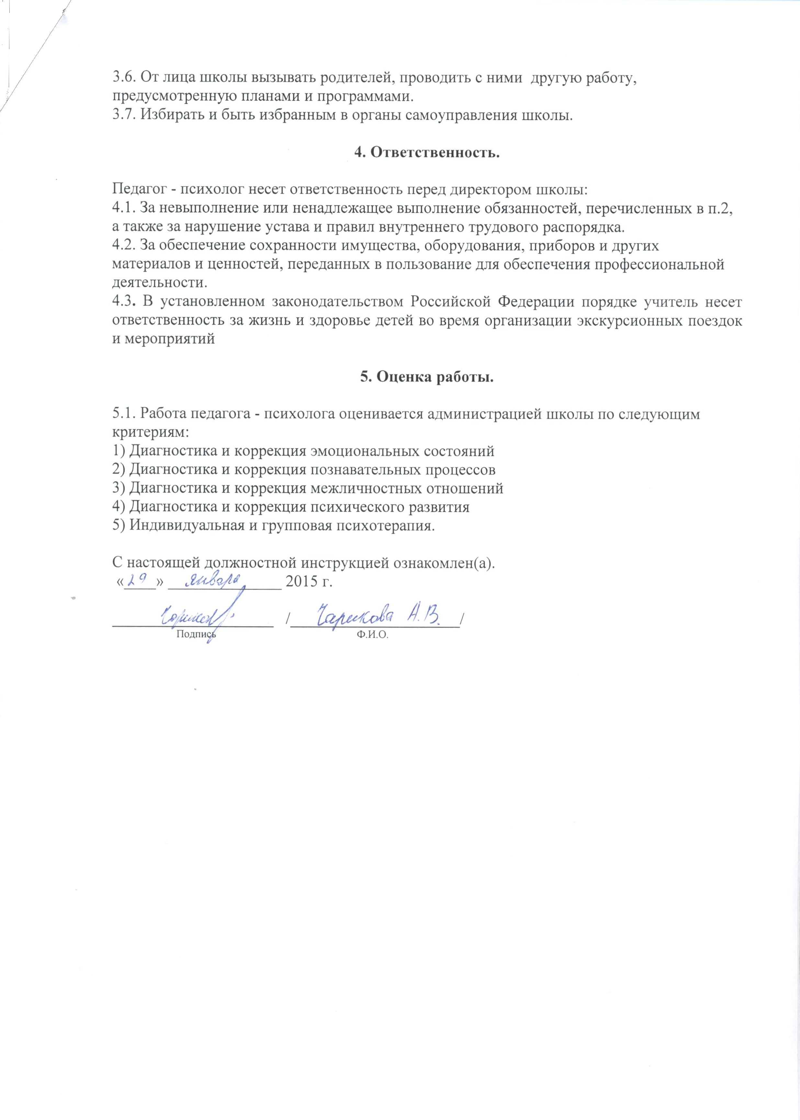
3.6. От лица школы вызывать родителей, проводить с ними другую работу, предусмотренную планами и программами.
3.7. Избирать и быть избранным в органы самоуправления школы.

4. Ответственность.

Педагог - психолог несет ответственность перед директором школы:
4.1. За невыполнение или ненадлежащее выполнение обязанностей, перечисленных в п.2, а также за нарушение устава и правил внутреннего трудового распорядка.
4.2. За обеспечение сохранности имущества, оборудования, приборов и других материалов и ценностей, переданных в пользование для обеспечения профессиональной деятельности.
4.3. В установленном законодательством Российской Федерации порядке учитель несет ответственность за жизнь и здоровье детей во время организации экскурсионных поездок и мероприятий

5. Оценка работы.

5.1. Работа педагога - психолога оценивается администрацией школы по следующим критериям:
1) Диагностика и коррекция эмоциональных состояний
2) Диагностика и коррекция познавательных процессов
3) Диагностика и коррекция межличностных отношений
4) Диагностика и коррекция психического развития
5) Индивидуальная и групповая психотерапия.

С настоящей должностной инструкцией ознакомлен(а).
«____» ______________ 2015 г.

____________________ /_____________________/
Подпись Ф.И.О.

